**Студия «Chelbunker» https://chb.questguild.ru/**

Квесты в реальности — это уникальные тематические квесты, суть которых заключается в том, чтобы с компанией друзей, коллег или просто знакомых разгадать головоломки, решить задачи, найти тайники и суметь [выйти из комнаты](http://chelbunker.ru/pobeg-iz-komnaty-chelyabinsk/) за 60 минут. Теперь в Челябинске!

Услуги:

* Организация квестов.

Структура сайта:

* Контакты
* Квесты
* Фотогалерея
* Сертификат
* Аренда
* Франшиза
* Возраст

Типы пользователей сайта - неавторизованные пользователи.

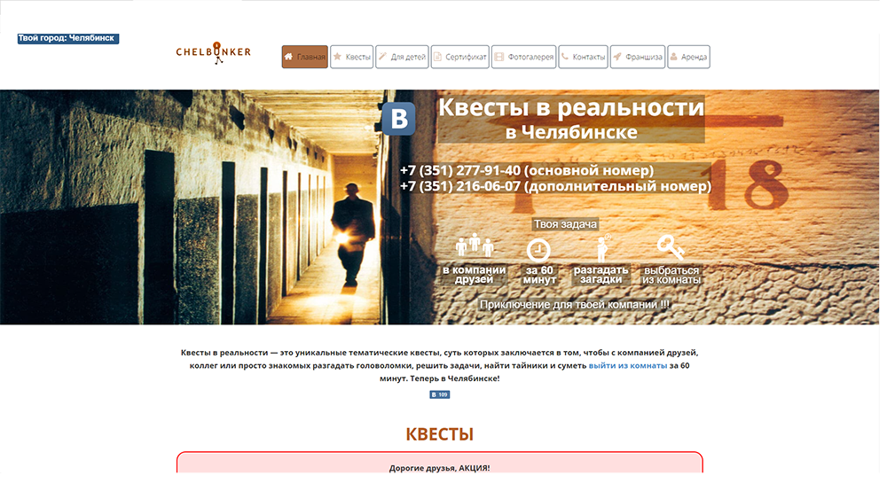

Рисунок Главная страница сайта «Chelbunker»